

**BỘ THÔNG TIN VÀ TRUYỀN THÔNG**

**HỌC VIỆN CÔNG NGHỆ BƯU CHÍNH VIỄN THÔNG**

o0o

BÁO CÁO BÀI TẬP LỚN

Môn học: Nhập môn công nghệ phần mềm

**MÃ ĐỀ TÀI: 62**

**ĐỀ TÀI: QUẢN LÝ HOẠT ĐỘNG CHO THUÊ TRANG PHỤC CỦA MỘT CỬA HÀNG**

Nhóm môn học: 03 Họ và tên: Vũ Hải Anh

Mã sinh viên: B21DCCN165

Giảng viên hướng dẫn: Đỗ Thị Bích Ngọc

Mục lục

**Mục lục** **Error! Bookmark not defined.**

**Đề bài** **3**

1. **Pha đặc tả** **4**
   1. Danh sach cac tư chuyên môn trong linh vực cua ưng dụng 4
   2. Mô tả hệ thông chi tiêt băng ngôn ngư tự nhiên 5
   3. So đô tông quan cac use case cua toàn hệ thông 6
   4. So đô chi tiêt và mô tả cac use case cua modul “*Nhập trang phục*” 7
2. **Pha phân tích** **8**
   1. So đô chi tiêt use case modul “Nhập trang phục” 8
   2. Scenario cho use case “Nhập trang phục” 8
   3. Trích lớp thực thể, vẽ so đô lớp thực thể toàn hệ thông 9
   4. Trích cac lớp biên, lớp điều khiển, vẽ so đô lớp cua modul “Nhập trang phục” 10
   5. Thẻ CRC lớp điều khiển 11
   6. So đô hoạt động modul “Nhập trang phục” 11
   7. Scenario pha phân tích mudol “Nhập trang phục” 12
   8. So đô tuần tự pha phân tích 14
3. **Pha thiết kế** **15**
   1. So đô lớp thực thể pha thiêt kê 15
   2. Thiêt kê CSDL cua hệ thông 16
   3. Mô hình MVC thuần 17
   4. Dung ki thuật thẻ CRC và 3 nguyên lí thiêt kê phưong thưc để gan cac phưong thưc cho cac lớp 17
   5. Định nghia khuôn mẫu cho tưng phưong thưc 18
   6. So đô tuần tự pha thiêt kê 19
4. **Pha cài đặt** **20**
   1. Xây dựng khuôn mẫu cho tất cả cac lớp cua module 20
5. **Pha kiểm thử** **24**

Đề bài

**Đề số 62**

Cửa hàng cho thuê trang phục dạ hội, biểu diễn đặt hàng anh chị phat triển một phần mềm giúp họ quản lí hoạt động cho thuê trang phục cua họ với mô tả như sau:

* Cửa hàng có nhiều trang phục -TP, thuộc nhiều chung loại khac nhau, một TP có thể có sô lượng khac nhau.
* TP được đặt hàng hoặc nhập sẵn tư cac nhà cung cấp - NCC. Mỗi NCC có thể cung cấp nhiều loại TP khac nhau. Mỗi lần nhập có thể nhập nhiều loại TP tư cung NCC, mỗi TP có sô lượng khac nhau.
* Khach hàng - KH có thể thuê nhiều lần, mỗi lần thuê nhiều TP khac nhau, mỗi TP có sô lượng khac nhau. Nêu thuê lần đầu thì phải đặt cọc băng tông gia trị gôc cua cac TP thuê, nêu thuê nhiều lần (khach quen) thì tiền cọc do NV làm hóa đon quyêt định.
* Khi trả, KH có thể trả một phần hoặc trả hêt cac TP đang thuê trong một lần, mỗi lần trả đều có phiêu trả tưong ưng với cac TP trả. Tiền cọc chỉ được trả lại cho KH khi đã trả hêt cac TP thuê. Trường hợp KH trả một phần TP, sau khi trả xong mà tiền cọc còn lại nhiều hon gia trị gôc cac TP thuê thì KH được nhận lại phần dư ra, chỉ giư lại cọc tôi đa băng gia trị gôc cac TP đang thuê.
* Khi trả, nêu TP bị lỗi hỏng hóc, vấy bẩn thì KH phải trả tiền phạt. Một TP có thể dính nhiều lỗi đông thời. Tiền phạt cho mỗi lỗi được ước tính bởi NV thanh toan trả đô.

Modul "***Nhập trang phục***" với mô tả chi tiêt nghiệp vụ: NV chọn chưc năng nhập TP tư một NCC → Giao diện tìm NCC theo tên hiện lên -> NV nhập tên NCC và tìm -> Hiện danh sach cac NCC chưa tên vưa nhập -> Click chọn NCC đúng (nêu không có trong danh sach kêt quả thì chuyển sang giao diện nhập thông tin NCC mới và tiêp tục)

→ Lặp cho đên khi hêt cac TP cần mua tư NCC đấy: chọn tìm TP theo tên -> chọn và nhập sô lượng, đon gia → NV xac nhận hóa đon nhập với NCC và thanh toan cho NCC, nhận hàng → Hệ thông lưu lại và thông bao thành công, đông thời in hóa đon ra đề nghị NCC kí để lưu.

1. Pha đặc tả
   1. Danh sach cac tư chuyên môn trong linh vực cua ưng dụng

|  |  |  |  |
| --- | --- | --- | --- |
| **STT** | Tên tiêng Việt | Tên tiêng Anh | Giải thích |
| Danh tư | | | |
| 1 | Quản lý cửa  hàng | Manager | Người điều khiển, giam sat cac  hoạt động cua cửa hàng |
| 2 | Nhân viên | Employee | Người làm việc trong cửa hàng |
| 3 | Khach hàng | Customer | Người sử dụng dịch vụ cua cửa  hàng |
| 4 | Nhà cung cấp | Supplier | Người cung cấp trang phục cho  cửa hàng hoạt động |
| 5 | Cửa hàng | Store | Noi cung cấp dịch vụ cho thuê  trang phục |
| 6 | Trang phục | Skin | Vật phẩm cửa hàng cho thuê |
| 7 | Chung loại | Type | Cac kiểu, mẫu trang phục |
| 8 | Gia trị gôc | Value | Gia trị cua trang phục |
| 9 | Gia thuê | Cost | Sô tiền phải trả khi thuê |
| 10 | Tiền cọc | Deposit | Tiền khach hàng phải nộp trước  khi thuê trang phục |
| 11 | Tiền phạt | Fines | Tiền khach hàng phải nộp nêu  trang phục bị lỗi trong lúc thuê |
| 12 | Hóa đon | Invoice | Tài liệu dung để xac nhận sản  phẩm, sô lượng, thời gian thuê và gia thuê trang phục |
| 13 | Phiêu trả | Payment slip | Tài liệu dung để xac nhận sản phẩm, sô lượng, thời gian thuê  trong 1 lần trả |
| 14 | Phần dư | Residual | Sô tiền nhận được khi trả xong mà tiền cọc còn lại nhiều hon gia trị  gôc cac TP thuê |
| 15 | Doanh thu | Revenue | Tông sô tiền cửa thu được tư việc  cho thuê trang phục |
| Động tư | | | |
| 16 | Đăng nhập | Log in | Tham gia vào hệ thông và sử dụng  cac chưc năng cua hệ thông |
| 17 | Đăng xuất | Log out | Thoat khỏi hệ thông |
| 18 | Trả hàng | Return | Trả lại trang phục đã thuê cua cửa  hàng |
| 19 | Trả một phần | Return a part | Trả lại 1 sô trang phục đã thuê cua  cửa hàng |
| 20 | Trả hêt | Return in full | Trả lại toàn bộ trang phục đã thuê  cua cửa hàng |

|  |  |  |  |
| --- | --- | --- | --- |
| 21 | Đặt Hàng/  Nhập hàng | Order | Đặt/ Nhập trang phục tư nhà cung  cấp |
| 22 | Thông kê | Statistical | Xem xét, phân tích dư liệu thu được tư hoạt động kinh doanh cua  cửa hàng |

* 1. Mô tả hệ thông chi tiêt băng ngôn ngư tự nhiên
     + Phạm vi phần mềm
       - Hỗ trợ quản lý cho một cửa hàng cho thuê quần ao
       - Chỉ có nhân viên cửa hàng có thẩm quyền mới được thao tac, sử dụng phần mềm: quản lý, nhân viên quản trị hệ thông, nhân viên tại cửa hàng.
     + Đôi với tất cả cac nhân viên:
       - Phải đăng nhập để thực hiện cac hoạt động nghiệp vụ cua mình.
       - Sau khi login có thể thay đôi mật khẩu ca nhân.
       - Khi xong công việc hoặc hêt ca làm việc phải đăng xuất khỏi hệ thông.
     + Mô tả thông tin:
       - Một cửa hàng cho thuê trang phục, có nhiều trang phục, thuộc nhiều chung loại khac nhau, một trang phục có thể có sô lượng khac nhau.
       - Trang phục được đặt hàng hoặc nhập sẵn tư cac nhà cung cấp, mỗi nhà cung cấp có thể cung cấp nhiều loại trang phục khac nhau, mỗi lần nhập có thể nhập nhiều loại trang phục tư cung nhà cung cấp, mỗi trang phục có sô lượng khac nhau.
       - Khach hàng có thể thuê nhiều lần, mỗi lần thuê nhiều trang phục khac nhau, mỗi trang phục có sô lượng khac nhau. Nêu thuê lần đầu thì phải đặt cọc băng tông gia trị gôc cua cac trang phục thuê, nêu thuê nhiều lần (khach quen) thì tiền cọc do nhân viên làm hóa đon quyêt định.
       - Khi trả, khach hàng có thể trả một phần hoặc trả hêt cac trang phục đang thuê trong một lần, mỗi lần trả đều có phiêu trả tưong ưng với cac trang phục trả. Tiền cọc chỉ được trả lại cho khach hàng khi đã trả hêt cac trang phục thuê. Trường hợp khach hàng trả một phần trang phục, sau khi trả xong mà tiền cọc còn lại nhiều hon gia trị gôc cac trang phục thuê thì khach hàng được nhận lại phần dư ra, chỉ giư lại cọc tôi đa băng gia trị gôc cac trang phục đang thuê.
       - Khi trả, nêu trang phục bị lỗi hỏng hóc, vấy bẩn thì khach hàng phải trả tiền phạt. Một trang phục có thể dính nhiều lỗi đông thời. Tiền phạt cho mỗi lỗi được ước tính bởi nhân viên thanh toan trả đô.
     + Người quản lý được phép:
       - Xem thông kê cac trang phục được mượn nhiều, thông kê doanh thu
       - Quản lý thông tin trang phục cho thuê
     + Nhân viên quản trị hệ thông được phép:
       - Quản lý cac tài khoản cua người sử dụng hệ thông (thêm, sửa, xóa tài khoản)
     + Nhân viên tại cửa hàng được phép:
       - Nhận thông tin thuê trang phục cua khach hàng
       - Nhận thông tin trả đô và thanh toan cua khach hàng
       - Nhập trang phục tư cac nhà cung cấp
       - Thu tiền cọc thuê trang phục cua khach hàng
       - Thu tiền phạt cua khach hàng đên trả đô nêu đô bị hỏng
  2. 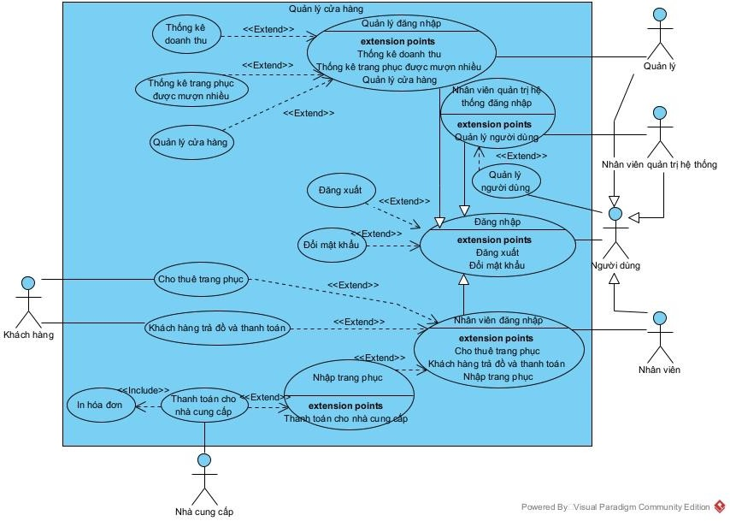So đô tông quan cac use case cua toàn hệ thông
  3. So đô chi tiêt và mô tả cac use case cua modul “***Nhập trang phục***”
* 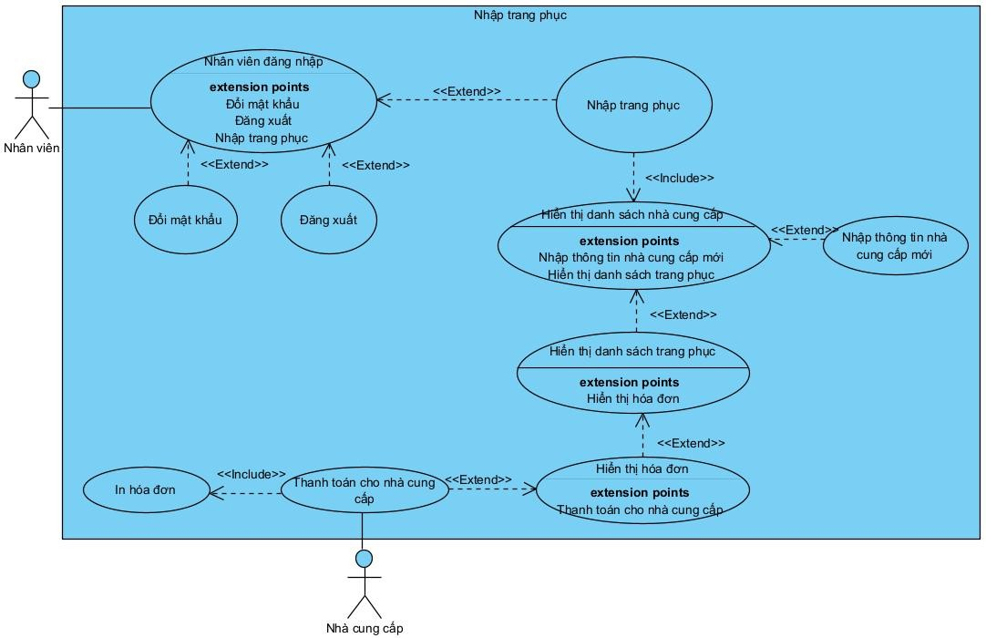So đô chi tiêt:
* Mô tả cac use case:
  + Use case “Nhân viên đăng nhập”: Cho phép nhân viên có thẩm quyền đăng nhập và thực hiện cac chưc năng như nhập trang phục, đôi mật khẩu, đăng xuất.
  + Use case “Nhập trang phục”: Cho phép nhân viên nhập tên nhà cung cấp và tìm nhà cung cấp.
  + Use case “Hiển thị danh sach nhà cung cấp”: Hiện ra danh sach nhà cung cấp chưa tên vưa nhập, chọn nhà cung cấp đúng.
  + Use case “Nhập thông tin nhà cung cấp mới”: Cho phép nhập thông tin nhà cung cấp mới vào hệ thông nêu nhà cung cấp cần tìm chưa có trong hệ thông.
  + Use case “Hiển thị danh sach trang phục”: Cho phép tìm trang phục theo tên, chọn trang phục cần tìm, nhập sô lượng và đon gia.
  + Use case “Hiển thị hóa đon”: Cho phép xac nhận hóa đon nhập.
  + Use case “Thanh toan cho nhà cung cấp”: Thanh toan cho nhà cung cấp, nhận hàng.
  + Use case “In hóa đon”: Lưu lại và thông bao thành công, đông thời in hóa đon ra đề nghị nhà cung cấp ký để lưu.

1. Pha phân tích
   1. So đô chi tiêt use case modul “Nhập trang phục”
   2. Scenario cho use case “Nhập trang phục”:

|  |  |
| --- | --- |
| Use case | Nhập trang phục |
| Actor | Nhân viên, nhà cung cấp |
| Tiền điều  kiện | Nhân viên đã đăng nhập thành công |
| Hậu điều  kiện | Nhân viên nhập xong trang phục cho cửa hàng |
| Kịch bản chính | 1. Sau khi đăng nhập, tư giao diện chính, nhân viên A chọn chưc năng nhập trang phục cho cửa hàng. 2. Giao diện tìm nhà cung cấp theo tên hiện lên, có ô nhập tên nhà cung cấp và nút tìm:      1. Nhân viên A nhập tên nhà cung cấp: “Hà Nội” và click nút tìm. Danh sach nhà cung cấp chưa tên vưa nhập hiện ra: |

|  |  |
| --- | --- |
|  | 1. Nhân viên A ấn chọn Hà Nội fashion, giao diện tìm trang phục theo tên hiện lên, có ô nhập tên trang phục và nút tìm:      1. Nhân viên A nhập tên trang phục: “Áo thun” và click nút tìm. Danh sach trang phục chưa tên vưa nhập hiện ra:      1. Nhân viên A ấn chọn Áo thun v1, giao diện nhập sô lượng, đon gia hiện ra, nhân viên A nhập sô lượng 20, đon gia 70.000:     (Lặp lại bước 4-6 cho đên khi hêt cac trang phục cần nhập tư nhà cung cấp Hà Nội fashion)   1. Nhân viên A ấn xac nhận hóa đon, hóa đon hiện ra:      1. Nhân viên A ấn thanh toan, thanh toan cho nhà cung cấp Hà Nội fashion 2. Hệ thông lưu thông tin và thông bao thành công, đông thời in hóa đon |
| Ngoại lệ | 1. Không có nhà cung cấp nào chưa tên cần tìm    1. Nút thêm nhà cung cấp hiện ra, nhận viên A ấn thêm nhà cung cấp    2. Giao diện nhập nhà cung cấp mới gôm ô nhập tên, địa chỉ, sô điện thoại và lưu hiện ra    3. Nhân viên A nhập tên, địa chỉ, sô điện thoại cua nhà cung cấp mới rôi ấn lưu 2. Không có trang phục cần tìm    1. Nhập lại tên trang phục hoặc đôi nhà cung cấp 3. Nhập sô lượng trang phục vượt qua sô lượng trong kho cua nhà cung cấp    1. Nhập lại sô lượng trang phục |

* 1. Trích lớp thực thể, vẽ so đô lớp thực thể toàn hệ thông
* Trích lớp thực thể

Cac danh tư: Cửa hàng, trang phục, chung loại, nhà cung cấp, khach hàng, lần thuê, gia trị gôc, tiền cọc, hóa đon, lần trả, phiêu trả, phần dư, tiền phạt, lỗi, nhân viên.

Đanh gia: Chung loại, lần thuê, gia trị gôc, tiền cọc, lần trả, phần dư, tiền phạt, lỗi là cac danh tư trưu tượng --> Loại.

Cac lớp thực thể: CuaHang65, TrangPhuc65, NhaCungCap65, KhachHang65, NhanVien65, HoaDon65, PhieuTra65.

Quan hệ giưa cac lớp thực thể:

* + Một cửa hàng có nhiều trang phục
  + Một nhà cung cấp có nhiều trang phục
  + Một trang phục có thể thuê bởi nhiều khach hàng, một khach hàng có thể thuê nhiều trang phục tại nhiều thời điểm khac nhau --> Thêm lớp hợp đông thuê
  + Một phiêu thuê có thể trả nhiều lần nên có thể có nhiều hóa đon
  + Một phiêu trả có một hóa đon
  + Mỗi hóa đon có tôi đa một nhân viên lập và nhận thanh toan
  + Một nhân viên có thể nhập nhiều trang phục tư nhiều nhà cung cấp khac nhau tại nhiều thời điểm khac nhau --> Thêm lớp hóa đon nhập
* So đô lớp thực thể toàn hệ thông:

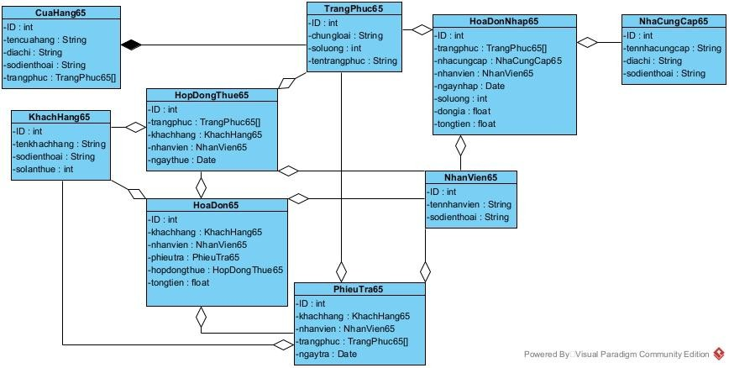

* 1. Trích cac lớp biên, lớp điều khiển, vẽ so đô lớp cua modul **“Nhập trang phục”**
* Trích cac lớp biên, lớp điền khiển

Lớp biên: TimNCCFrm65, TimTrangPhucFrm65, HoaDonNhapFrm65, NhapSoLuongVaDonGiaFrm65

Lớp điều khiển: NhapTrangPhucCtr65

Lớp thực thể: NhanVien65, NhaCungCap65, HoaDonNhap65, TrangPhuc65

* So đô lớp cua modul **“Nhập trang phục”**

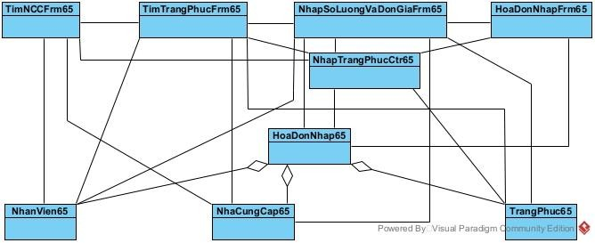

* 1. Thẻ CRC lớp điều khiển

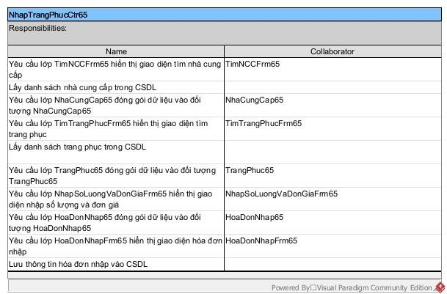

* 1. So đô hoạt động modul **“Nhập trang phục”**

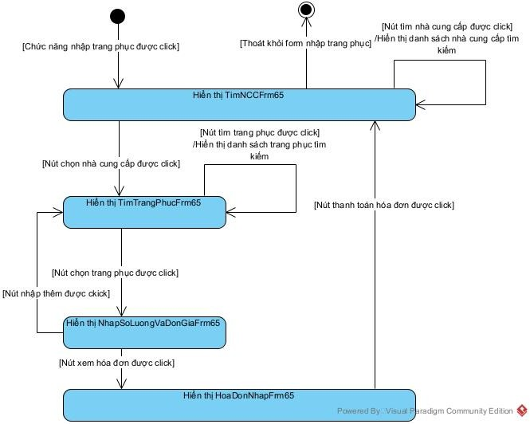

* 1. Scenario pha phân tích mudol **“Nhập trang phục”**

1. Nhân viên A đăng nhập thành công, chọn chưc năng nhập trang phục
2. Lớp TrangChuFrm65 gọi lớp TimNCCFrm65 yêu cầu hiển thị
3. Lớp TimNCCFrm65 hiện ra với ô nhập trên nhà cung cấp và nút tìm



1. Nhân viên A nhập “Hà Nội” và click nút tìm
2. Lớp TimNCCFrm65 gọi lớp NhapTrangPhucCtr65 yêu cầu hiển thị danh sach nhà cung cấp cần tìm
3. Lớp NhapTrangPhucCtr65 tìm kiêm tất cả NhaCungCap65 cần tìm trong CSDL
4. Lớp NhapTrangPhucCtr65 gửi kêt quả đên lớp NhaCungCap65 để đóng gói thành danh sach cac đôi tượng NhaCungCap65
5. Lớp NhaCungCap65 gửi trả cho lớp NhapTrangPhucCtr65 danh sach cac đôi tượng NhaCungCap65
6. Lớp NhapTrangPhucCtr65 gửi danh sach cac đôi tượng NhaCungCap65 cho lớp TimNCCFrm65 để hiển thị
7. Lớp TimNCCFrm65 hiển thị ra danh sach cac NhaCungCap65 tìm được trong một bảng gôm STT, tên nhà cung cấp, địa chỉ, sô điên thoại và cac nút chọn

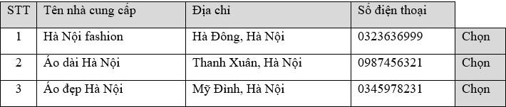

1. Nhân viên A chọn nhà cung cấp Hà Nội fashion
2. Lớp TimNCCFrm65 gọi yêu cầu hiển thị và truyền đôi tượng Hà Nội fashion đên lớp TimTrangPhucFrm65
3. Lớp TimTrangPhucFrm65 gửi thông tin nhà cung cấp Hà Nội fashion đên lớp NhapTrangPhucCtr65
4. Lớp TimTrangPhucFrm65 hiện ra với ô nhập tên trang phục và nút tìm



1. Nhân viên A nhập “Áo thun” và ấn nút tìm
2. Lớp NhapTrangPhucCtr65 tìm kiêm cac trang phục ao thun trong CSDL
3. Lớp NhapTrangPhucCtr65 gửi kêt quả tìm được đên lớp TrangPhuc65 để đóng gói thành danh sach cac đôi tượng TrangPhuc65
4. Lớp TrangPhuc65 gửi trả cho lớp NhapTrangPhucCtr65 danh sach cac đôi tượng TrangPhuc65
5. Lớp NhapTrangPhucCtr65 gửi danh sach cac đôi tượng TrangPhuc65 cho lớp TimTrangPhucFrm65 để hiển thị
6. Lớp TimTrangPhucFrm65 hiển thị ra danh sach cac TrangPhuc65 tìm được trong một bảng gôm STT, tên trang phục, sô lượng trong kho và cac nút chọn

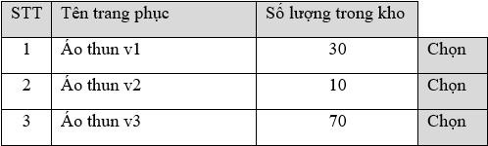

1. Nhân viên A ấn chọn Áo thun v1
2. Lớp TimTrangPhucFrm65 gọi lớp NhapSoLuongVaDonGiaFrm65 yêu cầu hiển thị
3. Lớp NhapSoLuongVaDonGiaFrm65 hiển thị ra một bảng gôm sô thư tự, tên trang phục, ô nhập sô lưong, đon gia, nút nhập thêm và nút xem hóa đon
4. Nhân viên A nhập sô lượng 20 và đon gia 70.000 rôi click nút xac nhận hóa đon

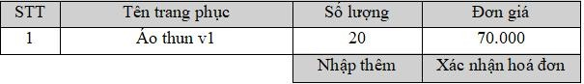

1. Lớp NhapSoLuongVaDonGiaFrm65 gọi lớp HoaDonNhap65 yêu cầu đóng gói dư liệu vào đôi tượng HoaDonNhap65
2. Lớp HoaDonNhap65 gửi trả lớp NhapSoLuongVaDonGiaFrm65 đôi tượng HoaDonNhap65
3. Lớp NhapSoLuongVaDonGia gửi đôi tượng HoaDonNhap65 cho lớp HoaDonNhapFrm65 để hiển thị
4. Lớp HoaDonNhapFrm65 hiển thị ra một bảng gôm sô thư tự, tên trang phục, sô lượng, đon gia, thành tiền, tông thanh toan và nút thanh toan

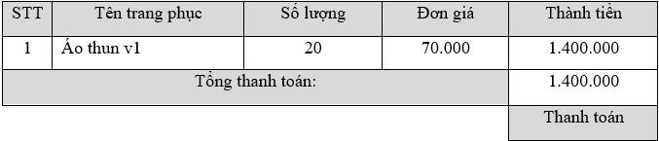

1. Nhân viên A click nút thanh toan, thanh toan cho nhà cung cấp, nhận hàng
2. Lớp HoaDonNhapFrm65 gọi tới lớp NhapTrangPhucCtr65 yêu cầu lưu thông tin
3. Lớp NhapTrangPhucCtr65 lưu thông tin vào CSDL
4. Lớp NhapTrangPhucCtr65 trả về lớp HoaDonNhapFrm65 thông bao lưu thành công
5. Lớp HoaDonNhapFrm65 hiển thị thông bao lưu thành công
   1. So đô tuần tự pha phân tích

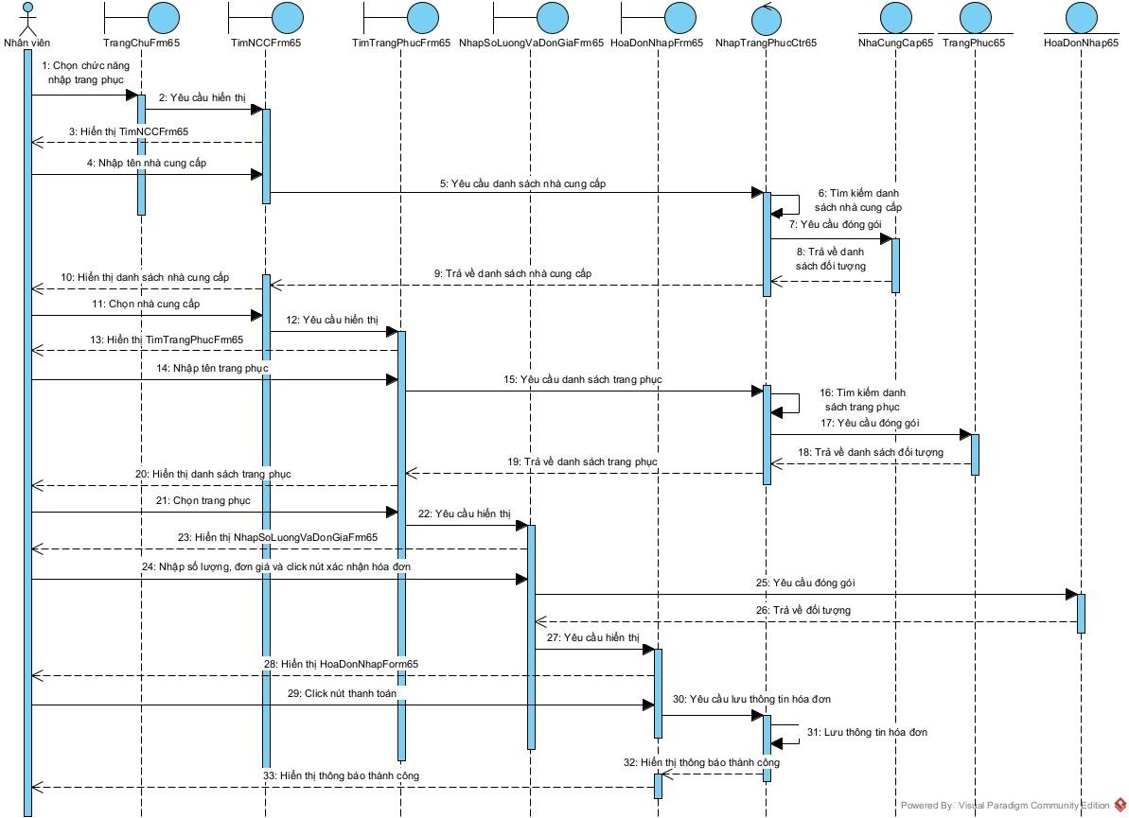

1. Pha thiêt kê
   1. So đô lớp thực thể pha thiêt kê

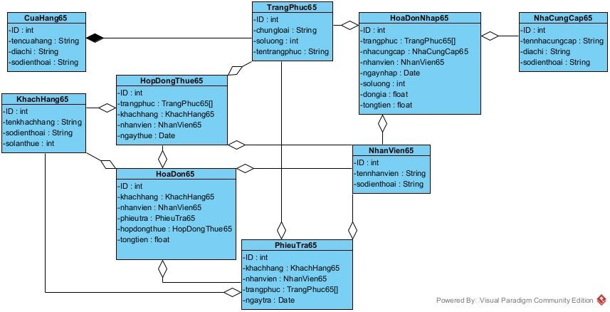

* 1. Thiêt kê CSDL cua hệ thông
* Mỗi lớp thực thể đề xuất thành một bảng tưong ưng trong CSDL Lớp CuaHang65 -> Bảng tblCuaHang65

Lớp KhachHang65 -> Bảng tblKhachHang65 Lớp TrangPhuc65 -> Bảng tblTrangPhuc65

Lớp HopDongThue65 -> Bảng tblHopDongThue65 Lớp HoaDon65 -> Bảng tblHoaDon65

Lớp PhieuTra65 -> Bảng tblPhieuTra65 Lớp NhanVien65 -> Bảng tblNhanVien65

Lớp HoaDonNhap65 -> Bảng tblHoaDonNhap65 Lớp NhaCungCap65 -> Bảng tblNhaCungCap65

* Hình ảnh thiêt kê CSDL

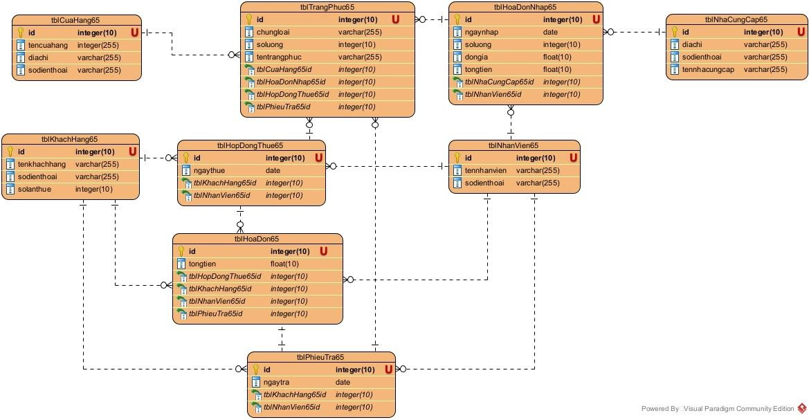

* 1. Mô hình MVC thuần

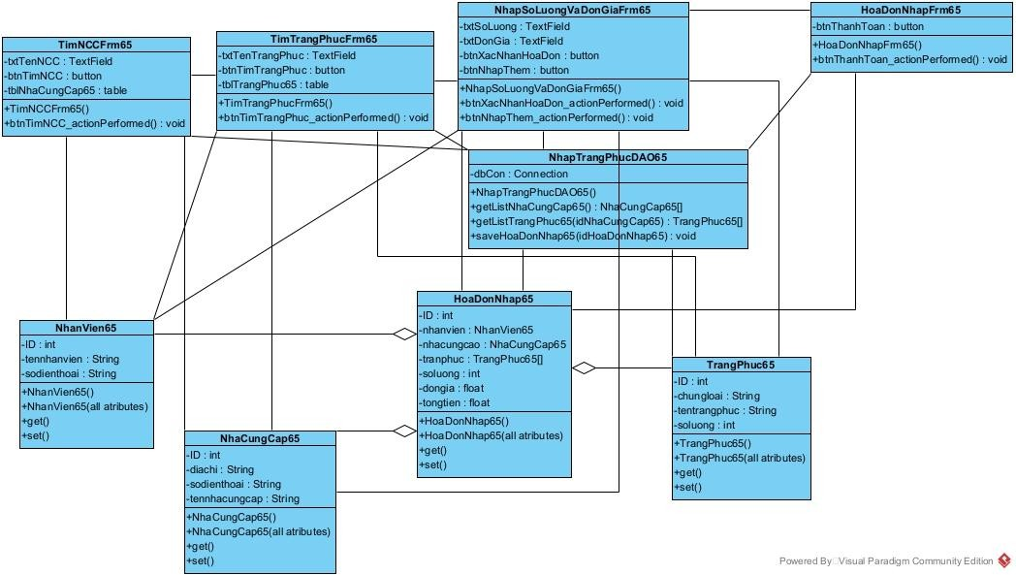

* 1. Dung ki thuật thẻ CRC và 3 nguyên lí thiêt kê phưong thưc để gan cac phưong thưc cho cac lớp

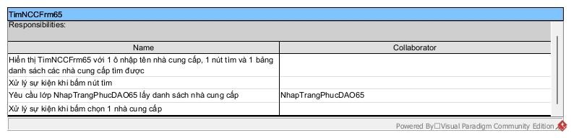

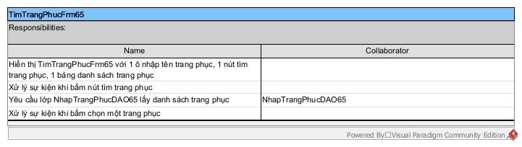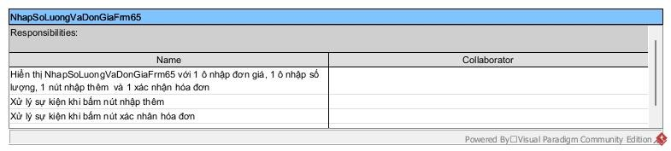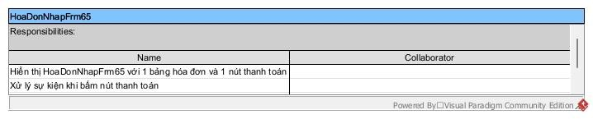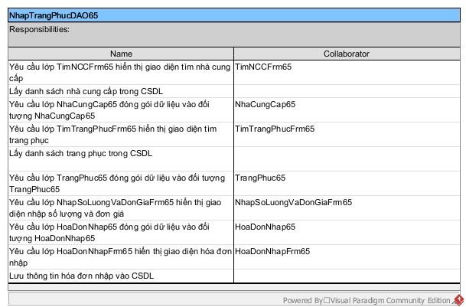

* 1. Định nghia khuôn mẫu cho tưng phưong thưc
* TimNCCFrm65 phải có phưong thưc hiển thị form ( hàm khởi tạo) phưong thưc xử lý sự kiện khi bấm nút tìm nhà cung cấp, phưong thưc xử lý sự kiện khi chọn nhà cung cấp
* TimTrangPhucFrm65 phải có phưong thưc hiển thị form ( hàm khởi tạo) phưong thưc xử lý sự kiện khi bấm nút tìm trang phục, phưong thưc xử lý sự kiện khi chọn trang phục
* NhapSoLuongVaDonGiaFrm65 phải có phưong thưc hiển thị form ( hàm khởi tạo) phưong thưc xử lý sự kiện khi bấm nút nhập thêm, phưong thưc xử lý sự kiện khi bấm nút xac nhận hóa đon
* HoaDonNhapFrm65 phải có phưong thưc hiển thị form ( hàm khởi tạo) phưong thưc xử lý sự kiện khi bấm nút thanh toan
* NhapTrangPhucDAO65 phải có phưong thưc lấy danh sach nhà cung cấp cần tìm tư CSDL, phưong thưc lấy danh sach trang phục cần tìm tư CSDL
* NhanVien65 phải có cac phưong thưc đóng gói thông tin đôi tượng ( hàm khởi tạo, hàm khởi tạo gôm tất cả cac thuộc tính, 2 phưong thưc get() và set())
* NhaCungCap65 phải có cac phưong thưc đóng gói thông tin đôi tượng ( hàm khởi tạo, hàm khởi tạo gôm tất cả cac thuộc tính, 2 phưong thưc get() và set())
* HoaDonNhap65 phải có cac phưong thưc đóng gói thông tin đôi tượng ( hàm khởi tạo, hàm khởi tạo gôm tất cả cac thuộc tính, 2 phưong thưc get() và set())
* TrangPhuc65 phải có cac phưong thưc đóng gói thông tin đôi tượng ( hàm khởi tạo, hàm khởi tạo gôm tất cả cac thuộc tính, 2 phưong thưc get() và set())
  1. So đô tuần tự pha thiêt kê

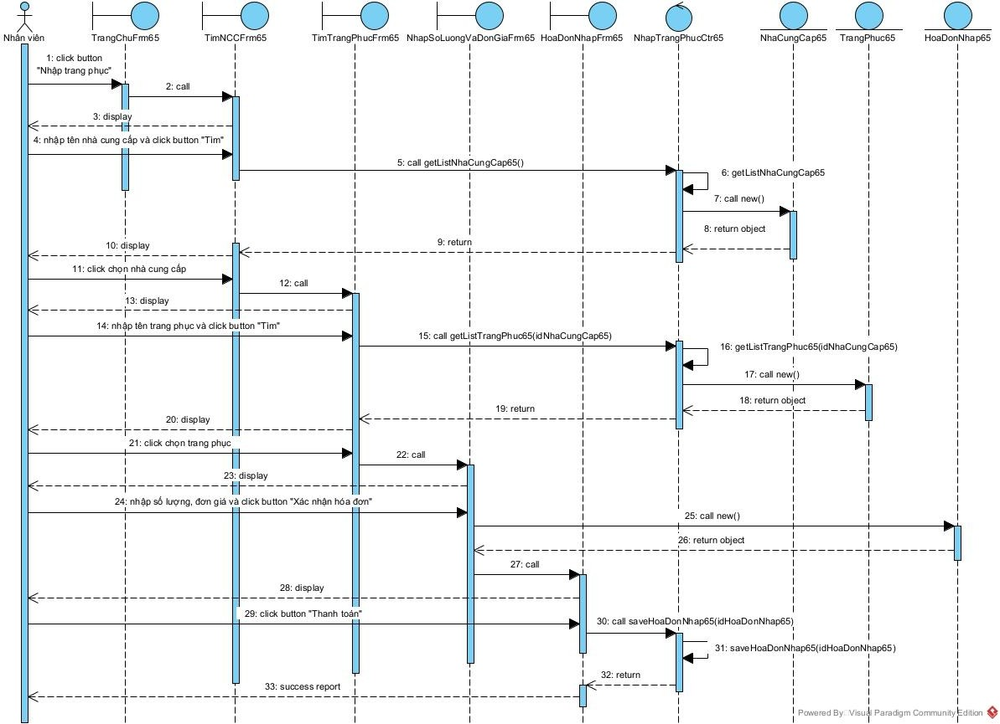

1. Pha cài đặt
   1. Xây dựng khuôn mẫu cho tất cả cac lớp cua module

* Lớp NhanVien65

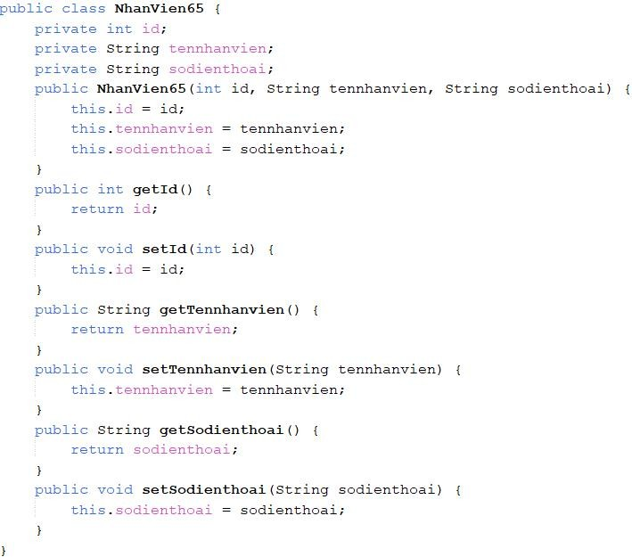

* Lớp NhaCungCap65

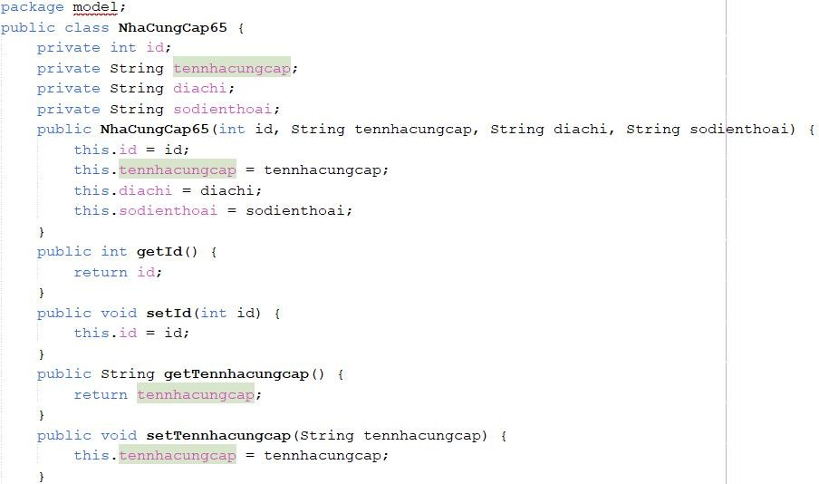

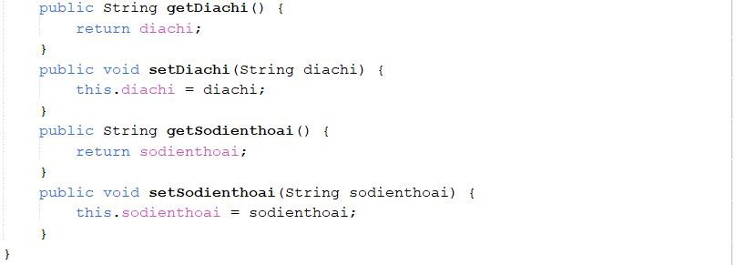

* Lớp TrangPhuc65

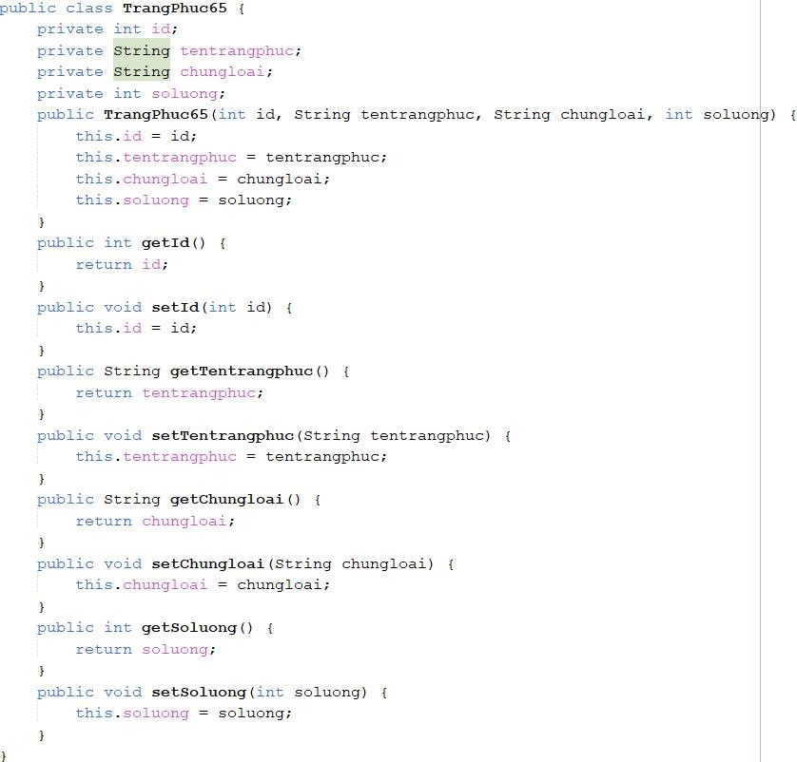

* Lớp HoaDonNhap65

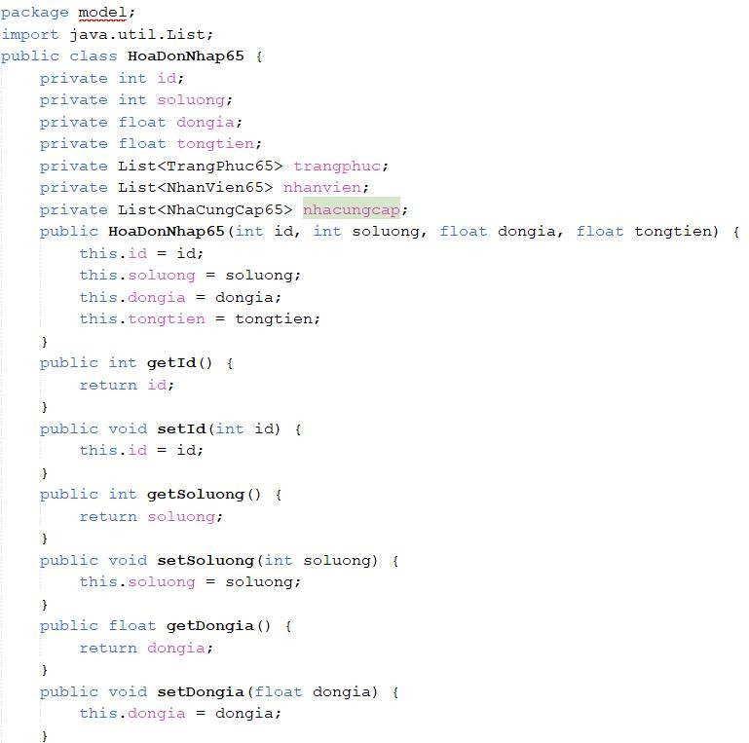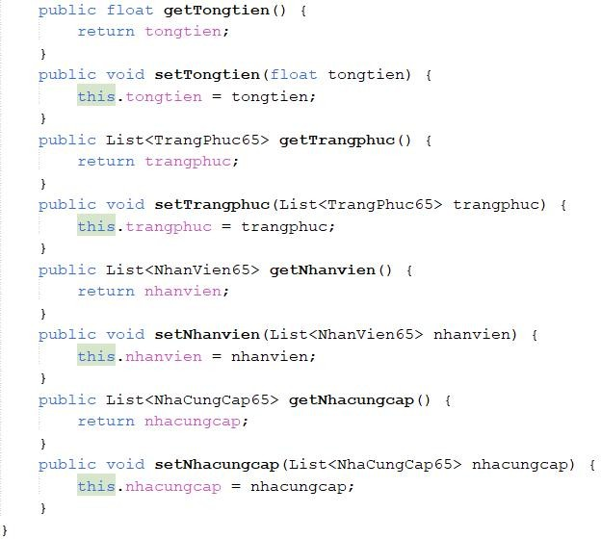

1. Pha kiểm thử

**.**